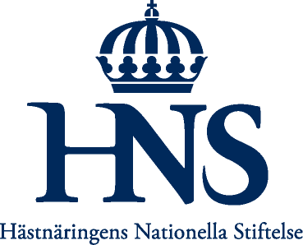
Pressmeddelande, 09-05-12

Ekologiska hästkrafter intar Djurgården i sommar
I sommar är det premiär för miljövänliga och ”sociala” gräsklippare på Djurgården. Med hjälp av hästar och cylinderklippare kommer gräsmattor och ridvägar hålls i toppskick.

– Idén med att använda sig av hästar och cylinderklippare är ganska unik i Sverige. Uppfinningen kommer ursprungligen från Amishfolket, men har under det senaste decenniet uppmärksammats alltmer utanför USA:s gränser, säger Anders Eriksson, en av tre entreprenörer som fått ett av årets trevligaste sommarjobb.

Tekniken för gräsklipparen är långt ifrån ny. Klippaggregatet bygger på samma konstruktion som de cylinderklippare många använder sig av i sin trädgård. Däremot är tillvägagångssättet med hästen som motor ny. Med hjälp av fyra cylinderklippare med en bredd som varierar från 1,5 m till 2,5 m kommer 12 hektar gräs att trimmas ute på Djurgården. Gräsklipparna varierar i storlek och konstruktion men är framtagna för att på ett så enkelt sätt som möjligt kunna köra runt träd och buskar. Utöver gräsklippningen kommer även 18 km ridväg att harvas var tredje vecka.

– Förutom att detta är det absolut mest miljövänliga sättet att klippa gräs på så tillför även hästarna andra värden. För de stadsbor som sällan eller aldrig sett en häst i arbete blir det en speciell upplevelse. Förhoppningsvis skapar det en bättre förståelse om vad hästarna kan bidra med i samhället och fler får uppleva den sociala närhet som finns mellan häst och människa, säger Anders Eriksson.

Bakom projektet står Gunnar Björkman, parkchef på Kungliga Djurgårdens Förvaltning.

– I mitt uppdrag ingår det att värna om det historiska kulturlandskapet och vårda naturen. När idén om att använda hästar för gräsklippning kom på tal nappade jag direkt. Det känns såklart extra kul att kunna kombinera ett miljövänligt alternativ med den upplevelse som alla våra besökare kommer att få när de möter våra fyrbenta vänner i sommar, säger Gunnar Björkman, parkchef Kungliga Djurgårdens Förvaltning.

För ytterligare information:
Stefan Johanson, VD HNS
Tel: 08-627 2185
E-post: stefan.johanson@nshorse.se

Gunnar Björkman, parkchef Kungliga Djurgårdens Förvaltning
Tfn: 0703-24 83 67
E-post: gunnar.bjorkman@royalcourt.se

Hästnäringens Nationella Stiftelse, HNS, är ett samverkansorgan inom svensk hästsektor. Speciellt intresse ägnas åt utbildning och avel/uppfödning. HNS har det övergripande ekonomiska och organisatoriska ansvaret för riksanläggningarna Flyinge, Strömsholm och Wången, som är ”utvecklingsmotorer” för svensk hästnäring. Andra verksamhetsområden är gemensamma hästpolitiska frågor samt forskning/utveckling via Stiftelsen Svensk Hästforskning. Vidare bedrivs hästsjukvård inom det helägda dotterbolaget ATG Hästklinikerna AB.

